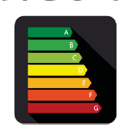
DOSSIER DE DIAGNOSTICS TECHNIQUES
Date d’intervention : 09/01/2024
N° de dossier : 2024-XXXXXXXX 18

Propriétaire | Photo générale (le cas échéant) | Commanditaire
Nom - Prénom : XXXXXXXX  Adresse : 72 Avenue du Pont Juvénal | 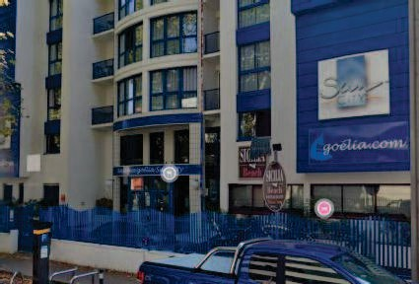 | Lieu d’intervention :  72 Avenue du Pont Juvénal 34000 MONTPELLIER
CP - Ville : 34000 MONTPELLIER
Surface
La superficie de la partie privative de ce lot est de :22.83 m2
Rapport Termites
Nous n'avons pas constaté la présence d'indices de traces de termites le jour de l'expertise.
Rapport de repérage Amiante vente
Dans le cadre de la mission décrit en tête de rapport - il n’a pas été repéré des matériaux et produits contenant
de l'amiante
D.P.E. Diagnostics de Performance Energétique

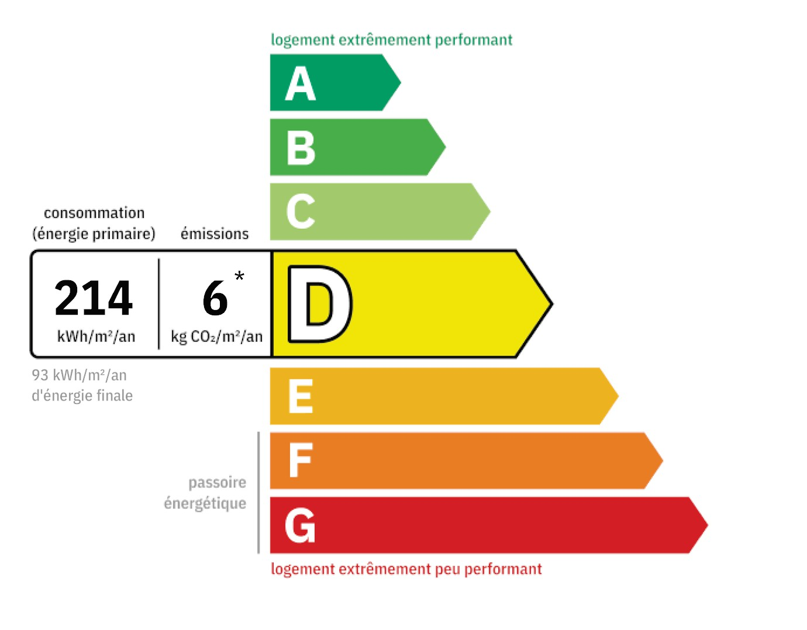

Certificat Electricité L'installation intérieure d'électricité comporte une ou des anomalies. Il est recommandé au propriétaire de les supprimer en consultant dans les meilleurs délais un installateur électricien qualifié afin d'éliminer les dangers qu'elle(s) présente(nt).

